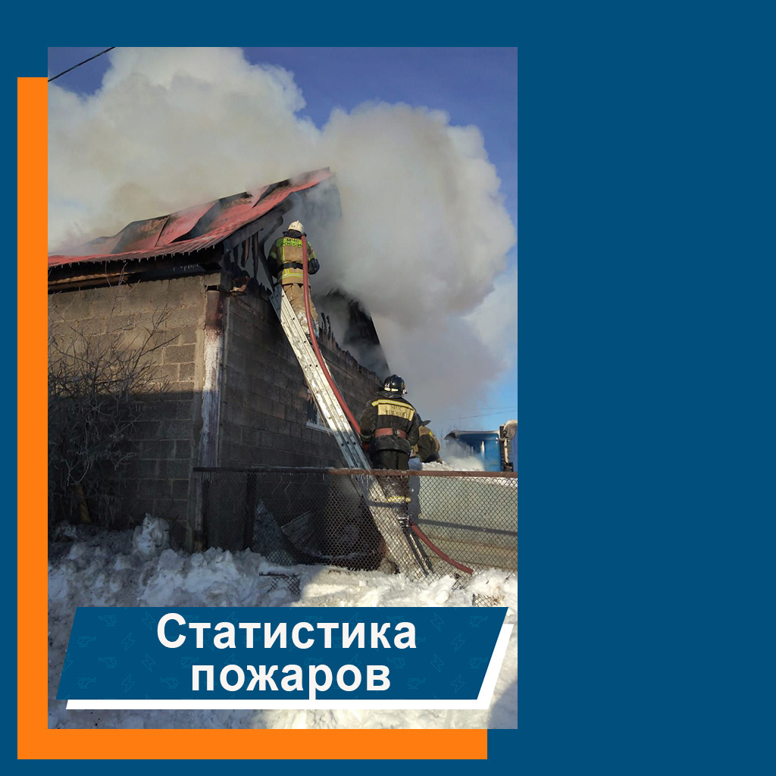
894 пожара зарегистрировано с начала года в населённых пунктах и садоводствах Иркутской области. На пожарах погибли 54 человека, 31 человек получил травмы, 208 человек спасены на пожарах.
Наиболее сложная обстановка с техногенными пожарами и гибелью на них людей – в Братском районе, где зарегистрировано 28 пожаров и погибли двое человек, в Шелеховском районе, где с начала года произошло 26 пожаров с гибелью двоих человек, а также в Усть-Илимском районе, где на пожарах погибли двое, в Казачинско-Ленском, Тулунском, Катангском и Ольхонском районах. В этих муниципальных образованиях наблюдается одновременно рост пожаров и гибели.
В 10 муниципалитетах произошло увеличение количества пожаров. Это города Братск и Тулун, Усть-Удинский, Качугский, Эхирит-Булагатский, Жигаловский, Нижнеудинский, Баяндаевский, Чунский и Киренский районы.
Рост гибели на пожарах людей зарегистрирован в городах Зима, Усть-Илимске, в Иркутском, Слюдянском, Усольском, Зиминском и Заларинском районах.
Больше всего пожаров, по статистике, произошло в городах Иркутске (111 случаев с начала года), в Братске (94 случая) и в Иркутском районе (89 пожаров).
11 человек погибли на пожарах в Иркутском районе, 5 – в областном центре.
Телефон службы спасения -112, 101.

Инструктор противопожарной профилактики
ОГКУ «Пожарно-спасательная служба Иркутской области»
Е.Г. Степанюк

